UŽDUOTIS Nr. 4
- Nuspalvink metų laikus. Mėnesius priskirk prie metų laiko, nuspalvink ta pačia spalva.  Sunumeruok mėnesius.  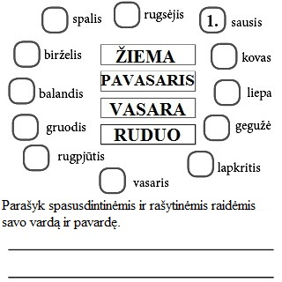 | - Sujunk mėnėsių pavadinimus. Įrašyk praleistas raides.  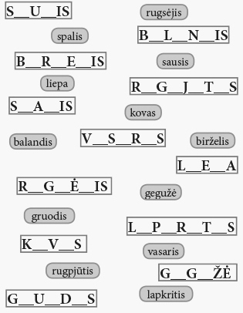
- Parašyk teisingai daržovių pavadinimus į langelius.  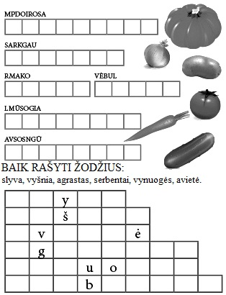 | - Sujunk skiemenis. Įrašyk į langelius raides.  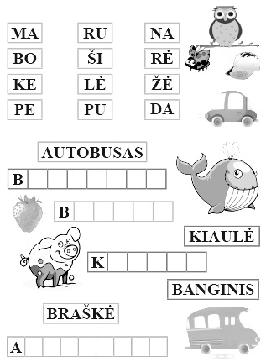
- Ištaisyk klaidas.
MAULĖ | MĖSULIS | VEIRAS | KĖMELIS | ŠENKLAS
ŠIRTIS | ROMBA | TEBESIS | TRIGAMPIS | ŽEIBAS

- Įrašyk praleistas raideles ir nupiešk, ką perskaitei.
ŠVIEČIA G _ ELT _ NA S _ UL _ TĖ | Ž _ LIA Ž _ LĖ UŽAU _ O
VA _ KAS VA _ IUOJA DVI _ AČIU | KI _ KIS T _ PI PO EG _ E
DĖ _ Ė STAT _ NA _ Ą | RAU _ ONA G _ LĖ NUVYT _

- Užrašyk spausdintinėmis DIDŽIOSIOMIS raidėmis.
Bėga katinas per taką. Dora valgo ledus.
BĖGA .............................................................................

